Сайт тренажёрного зала

Цель: привлечение клиентов в тренажёрный зал, информирование о видах услуг и их ценах.

Определение функционала со стороны заказчика:

* Форма быстрой консультации;
* Описание услуг (перечисление видов абонементов, цены, в чём выгода; описание инструкторов и их графиков);
* Возможность записи на тренировку с инструктором;
* В личном кабинете пользователя – баланс(?), скидки на абонемент, текущие абонементы.

Определение функционала со стороны пользователей:

* Выбор времени тренировки;
* Покупка абонемента;
* Запись на занятие с инструктором;
* История посещения зала;
* Описание зала (фото/видео);
* Программа тренировок и питания (возможность заказа питания);
* Отзывы.

Проанализировав определения функционала, решено убрать из конечной реализации баланс в кабинете пользователя, ибо это не имеет смысла. Так же из желаемого со стороны пользователей убрана возможность заказа питания.

Анализ аналогов

1. Сайт «Адреналин»

Данный сайт предоставляет возможность записи на пробное занятие. Так же есть информация о разнообразных услугах (групповые занятия, персональные тренировки, разовый абонемент, составления плана питания). Есть возможность заморозить абонемент при доплате. На сайте отсутствует личный кабинет пользователя, ибо привязка услуги происходит к номеру телефона.

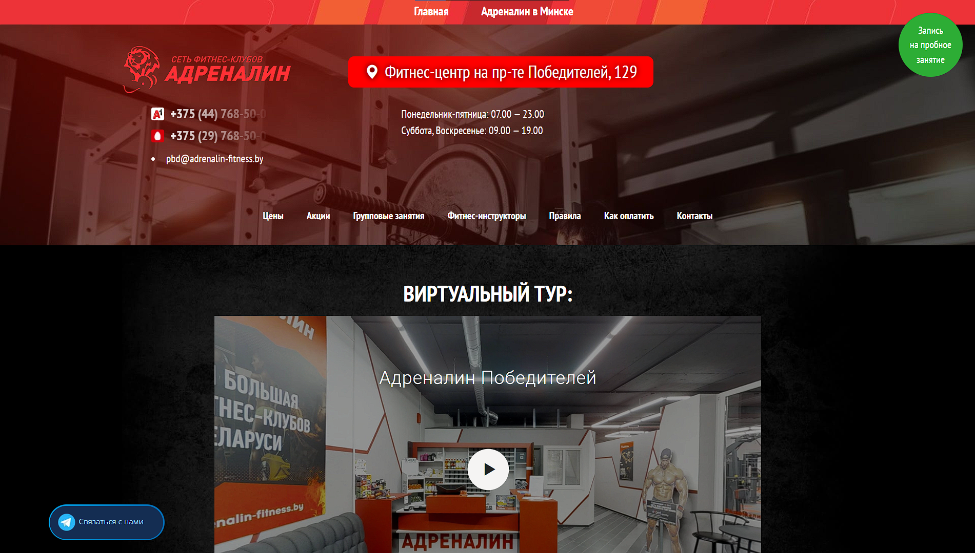

1. Сайт GYM24

На данном сайт пользователь может создать свой личный кабинет, где можно ознакомиться с расписанием возможных тренировок и подробным планом абонементов.

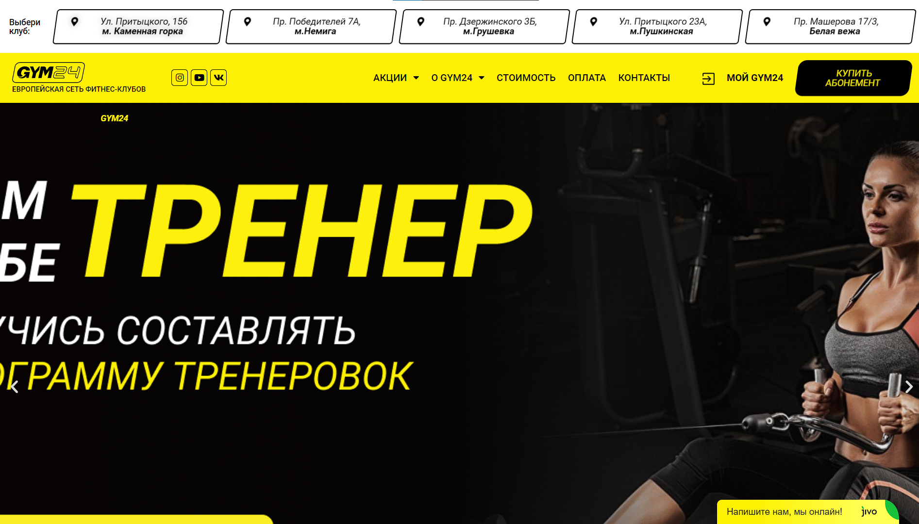

Просмотрев аналогичные решения, можно сделать вывод, что разрабатываемый сайт удовлетворяет основным требованиям пользователей.

Фунционал

Администратор:

* Обработка заявок пользователей;
* Добавление аккаунта.

Гость:

* Получение консультации;
* Ознакомление с услугами;
* Регистрация.

Зарегистрированный пользователь:

* Редактирование личных данных;
* Просмотр истории посещения;
* Запись на тренировку;
* Покупка абонемента.

Инструктор:

* Просмотр таблицы записей;
* Редактирование таблицы.

Use-case диаграмма

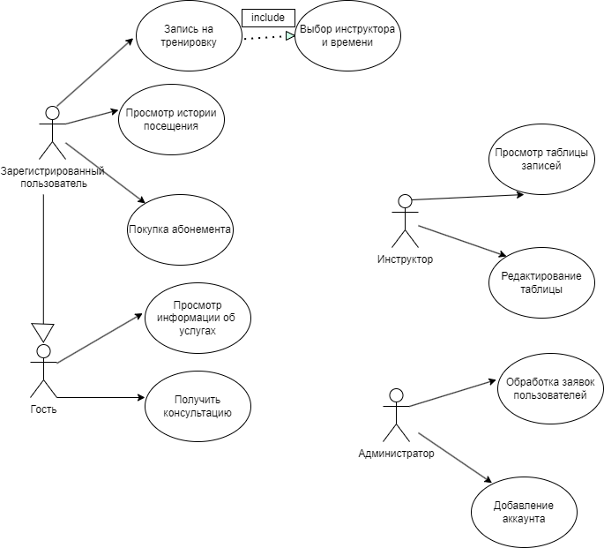

Требования и ограничения на вводимые данные

Проверка данных, вводимых пользователем при регистрации (e-mail, номер телефона, пароль – должен соответствовать каким-либо критериям).

**Примеры позитивного и негативного тестирования**

Позитивное тестирование:

|  |  |
| --- | --- |
| Тесты | Реакция приложения |
| Запись на тренировку | Изменение таблицы расписания инструктора |
| Покупка абонемента | Добавление в личном кабинете абонемента |
| Постоянная покупка абонементов | Начисление скидки в личном кабинете |

Негативное тестирование:

|  |  |
| --- | --- |
| Тесты | Реакция приложения |
| Пользователь ввёл некорректный e-mail или пароль при регистрации | Приложение оповестило пользователя о некорректности введённых данных |

Пользовательские истории пользователей

1. Покупка абонемента с описанием его возможностей и цены
2. Запись на занятие с инструктором с полной информацией о нём
3. Возможность заказать спорт-питание
4. Вид 360 на зал
5. Выбор времени тренировок
6. История посещения зала
7. Программа тренировок и питания
8. Отзывы

Функциональные требования:

* Написание отзыва
* Покупка абонемента (включает в себя выбор времени, инструктора(опционально))
* Истории посещения зала
* Заказ программы тренировок и питания

Нефункциональные требования:

Подробное описание зала, его инвентаря: фото, видео.

Кроссбраузерность, адаптив, локализация, интерфейс для слабовидящих.

Требования, вытекающие из функциональных

* Пользователя необходимо проинформировать о видах абонементов, цене (условия скидки), условиях конкретного абонемента.
* Подробная информация о инструкторе: его профиль занятий, блок «о себе (о боже мой, это же тот актёр, что снимался в Барби!!!! Я с раннего детства восхищался им!!!!! Уж он то точно знает толк в атлетичном теле)» (чтобы пользователь мог психологически привязаться), расписание, цена за занятие.
* Возможность просмотра статистики на основании истории посещения пользователя тренажёрного зала (возможно введение достижений);
* Дать пользователю представление о программе тренировок, питания: на какую группы мышц будет сделан упор во время тренировок, частота тренировок, рекомендации для занятий на дому; описание продуктов программы питания, разъяснение причин выбора определённого набора (диета, набор массы, быстрое восстановление после тренировок).
* Безопасность: регистрация при помощи номера телефона и почты, на которую отправляется код для первичной регистрации
* Оптимизация: быстрая работа на мобильных устройствах, пк вне зависимости от ОС
* Маштабируемость: архитектура приложения должна позволять быстро и удобно добавлять функционал на сайт
* Удобство использования: запоминаемость интерфейса, быстрый переход между некоторыми категориями (навигационное меню)
* Учитывание архитектурных ограничений: введение новых технологий для оптимизации устаревших систем.

Лабораторная работа №3

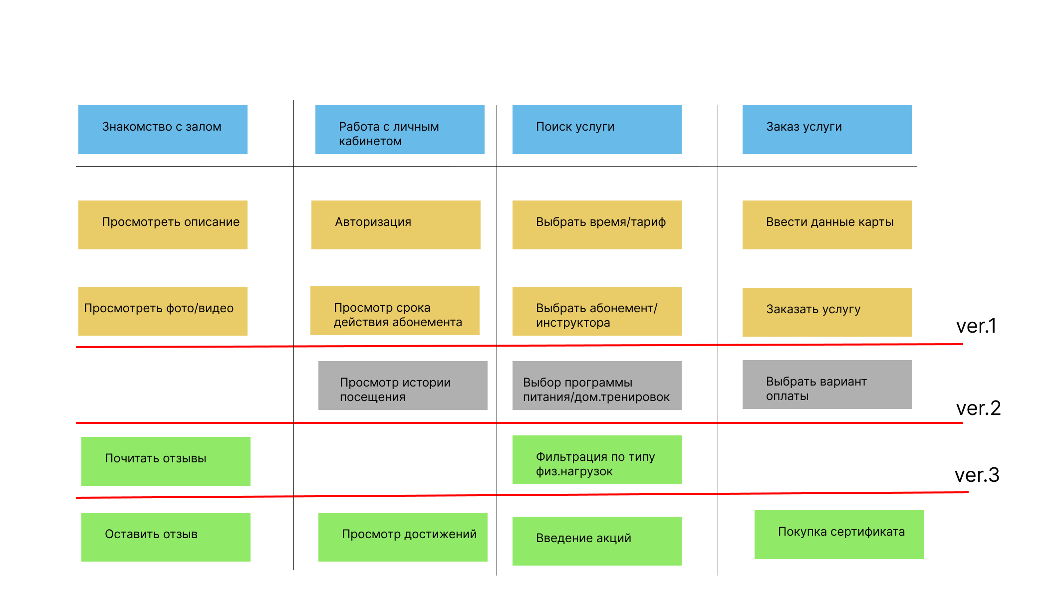

Лабораторная работа №4

|  |  |
| --- | --- |
| Плохой вариант требования | Хороший вариант требования |
| Полнота | |
| В поле «Имя пользователя» могут быть введены буквы | 1. В поле «Имя пользователя» могут быть введены латинские буквы верхнего и нижнего регистра 2. В поле «Имя пользователя» могут быть введены буквы русского алфавита верхнего и нижнего регистра |
| Выполнимое | |
| Сайт должен быть доступен всегда | При разработке веб-сайта необходимо реализовать соглашение SLA 99,99% |
| Согласованное, атомарность |  |
| Сайт должен быстро загружаться и иметь много анимации. | 1.Скорость загрузки страниц должна быть оптимизирована для обеспечения плавной работы даже на устройствах с низкой пропускной способностью сети.  2.Визуальные элементы и анимации должны применяться с умом, не нарушая требования к производительности |
| Чёткое |  |
| Есть возможность заказа абонемента | Заказать абонемент можно при входе в личный кабинет пользователя. |
| Полезное |  |
| Реализовать чат для посетителей сайта | Возможность заморозить заказанный абонемент сроком до 7 дней. |
| Измеримое |  |
| Возможность быстро перейти в любой странице сайта | Все критические функции должны быть доступны не более чем за 3 клика из любой точки интерфейса. |
| Краткость |  |
| Система должна иметь удобный и простой в использовании интерфейс, который будет интуитивно понятным для конечных пользователей разных возрастов, с разным уровнем компьютерной грамотности, использующих различные типы устройств (настольные компьютеры, ноутбуки, планшеты, смартфоны и т.д.) и операционные системы (Windows, macOS, Linux, Android, iOS), при этом интерфейс должен соответствовать современным эргономическим стандартам и быть эстетически приятным для глаз пользователей. | Веб-сайт должна иметь интуитивно понятный и эргономичный пользовательский интерфейс. |
| Обсуждаемость |  |
| Сайт должен предоставлять удобные возможности для записи на тренировки. | 1.На сайте должна быть возможность онлайн-бронирования разовых посещений и абонементов на групповые тренировки (единоборства, силовые, кардио и др.) и индивидуальные занятия с тренером через личный кабинет.  2. Процесс бронирования не должен превышать 3 шага и занимать более 2 минут для завершенной операции. |
| Однозначное |  |
| Заказ дополнительных услуг. | Добавление в список предлагаемых услуг: заказ индивидуальной программы питания, программы тренировок |

Лабораторная работа №5

**Процедура заказа услуги**

1. Гость может заказать услугу с хедера любой страницы сайта, а также на странице «услуги», где будет перечислен полный список, нажав на кнопку «Заказать услугу».
2. Если перейти к выбору услуг с любой страницы, кроме «услуги», гостю будет необходимо заполнить такие поля формы как: категория услуги (план самостоятельных тренировок, план питания(рекомендуется для новичков), абонемент(соло, семейный, студенческий, для определённой зоны)), номер телефона, адрес электронной почты, способ оплаты, имя и фамилия, код. Все поля являются обязательными, кроме номера телефона, адреса электронной почты, кода. Гость сможет самостоятельно выбрать, куда ему придёт код для подтверждения заказа услуги. Способ оплаты будет доступен следующий: наличный, безналичный. При нажатии на кнопку «Отправить код» будет отправлен код на номер телефона или почту.
3. Гостю будет необходимо дать своё согласие на обработку персональных данных, чтобы он получил код, нажав на чекбокс. При некорректном заполнении формы выводится список ошибок при заполнении формы, а поля с ошибками подсвечиваются.
4. После заполнения всех полей и нажатии на кнопку «Подтвердить заказ», в случае если гость выбрал оплату безналичную, его пересылается на страницу оплаты, где он введёт данные своей карты. Если пользователь выбрал оплату наличными, ему будет необходимо оплатить услугу на кассе тренажёрного зала, назвав кассиру имя и фамилию, которые он ввёл в форму.
5. Если гость не получил код, он сможет отправить себе его ещё раз, нажав на соответствующую кнопку. Сперва время ожидание следующей попытки будет 1 минута. Далее 3 минуты, 5 минут, 30 минут. Так же будет предложено просмотреть вкладку «спам», если гость решил получить код на адрес электронной почты.
6. В случае если гость решил заказать услугу из страницы «услуги», то поле «вид услуги» будет автоматически заполнено выбранным вариантом с возможностью изменения.
7. Далее в хедере, при нажатии на значок корзины, гостя перенаправит на страницу «Заказы», где будет указано, что именно он заказал. Там же в корзине будет возможность заказать ещё услугу. Значок корзины не будет показываться пока гость не совершить заказ. После регистрации кнопка корзины будет заменена на кнопку личного кабинета.
8. Когда гость решит зарегистрируется, всего его заказы будут перенесены в личную кабинет.
9. Зарегистрированный пользователь сможет заказать услугу таким же образом, но ему не будет необходимо вводить фамилию, имя, номер, телефона или адрес электронной почты, а соответственно и код.

**Процедура заморозки услуги**

1. Заморозка будет возможна только для заказов, которые поступили от зарегистрированных пользователей.
2. «Заморозить одну из услуг можно сроком на 7 дней бесплатно. Чтобы заморозить на больший период, необходимо оплатить данную опцию. Заморозить услугу не будет возможно, пока есть активный сеанс заморозки другой услуги». Сообщение выше будет выводиться в случае нажатии на кнопку «заморозить услугу».
3. Возможность заморозки будет предоставлена в личной кабинете пользователя. Необходимо лишь нажать на кнопку «заморозить услугу» и выбрать услуги, а далее нажать на кнопку «подтвердить». Если услуга не выбрана, кнопка «подтвердить» будет неактивна. Если пользователь не захочет выбирать услуги, он сможет отменить выбор нажатием на крестик.

**Тест-кейсы:**

|  |  |
| --- | --- |
| Номер | 1 |
| Заголовок | Отправка через форму заказа при нажатии на кнопку «Заказать услугу» |
| Предусловие | Открыта страница «Заказать услугу». Вход в качестве незарегистрированного пользователя. |
| Шаг | Ожидаемый результат |
| В верхнем меню нажать кнопку «Заказать услугу» | Открылась страница «Заказ Услуг» |
| Ввести значения в поля «Ваше имя» и «Ваша Фамилия» состоящее из латинских букв, кириллицы | В полях «Ваше имя» и «Ваша фамилия» отображаются введённые строки |
| Ввести корректный email в поле “Ваш e-mail” | ввести корректный номер телефона в поле «Ваш номер телефона» | В поле “Ваш e-mail” отображается введённый email | в поле «Ваш номер телефона» отображается введённый номер |
| Выбрать вид услуги из выпадающего меню «Вид услуги» | В поле «Вид услуги» отображается введённая услуга |
| Нажать на чекбокс «Подтверждаю обработку персональных данных» | Чекбокс обработки данных активирован. |
| Нажать кнопку «Получить код» | Кнопка «Получить код» нажата, код прислан на удобный вариант |
| Ввести в поле «Код», полученный код на телефон | email. | В поле «Код» отображается введённый код. |
| Нажать на кнопку «Подтвердить» | Переход к странице платёжной системы, заполнение данных |
| Оплата подтверждена | Уведомление пользователю на странице «Заказать услугу»: «Ваша услуга заказана. Список заказов можно просмотреть во вкладке «Заказы» ». |